AR技術の調査結果と提案

　　　　　　　　　　　　　　　　　　ワン　チウェン

　　　　　　　　　　　　　　　　　 2019/3/28

一：ARの現状

現在のARは主にスマホで使っていますが、本当の価値はスマホではなく、ウェアラブル設備です。現在メインの設備は以下三種類あります：

|  |  |  |  |  |  |
| --- | --- | --- | --- | --- | --- |
| 種類 | 代表 | 発売日 | 値段 | OS | API |
| Microsoft | Hololens2 | 2/24/2019 | $3,000 | Windows Core | Wikitude |
| Google | RealWear HMT-1 | 6/15/2018 | $1,500 | Android (7.0以上) | ARCore |
| Apple | Apple AR Glass | 2020(未定) | $500~$1,000 | iOS(A9チップ以上) | ARKit2 |

Apple AR Glassまだ発表しでないですが、開発中の情報があります：

* ２０１８年８月AppleがAkonia HolographicsどういうAR会社を買収しました。
* ２０１９年１月CESの大会で、Geoff Blaberが「今プロトタイプを作る中」発言

値段はSnap Spectaclesを参照して、安くなる、具体的な情報は２０２０年発表します。

現時点でAPIの技術優劣を比べるとAppleのARKit2が一番強いです。原因は以下です：

1. Androidシステムを使う携帯が多いですが、古い携帯のUpdateが難しい。Android7.0以上使う人はIOSのユーザ数より少ないです。
2. IOSのARKitは特定なハードウェアため開発したから、プログラム実行の時効率が高いです。システム安定ので、バーグも少ないです。
3. AndroidのAPK開放性ある原因で、売上高出すのはIOSより難しい。

以上の原因で、AppleのAR Glass発売なら、ARの応用は斬新な時代が開始すると思います。マーケット価値も高くなる。

二：ARの応用

現在のARは膨大なマーケットあります、そして今後も急成長する。IDC２０１８年の調査によると、2018年世界AR関連市場は121億ドル、2019年は204億になります、2020年はさらに爆発みたいに600億になれます。

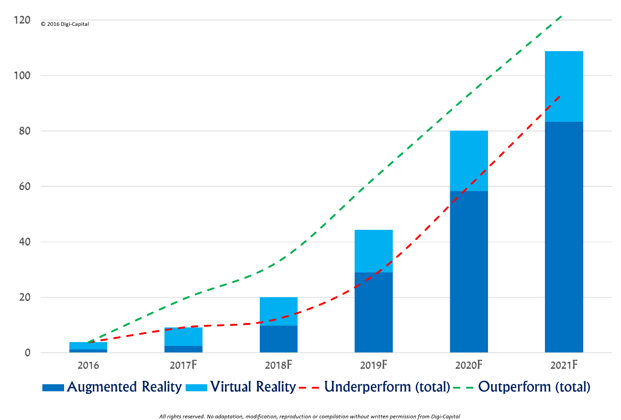

主な応用領域：

1. ゲーム、

ARゲームは全マーケットの約35%の売上出せます、Pokémon Go見たいなARゲームはすごく人気あります。ARのマルチプレイヤーゲームも今可能になった、もうすく出ると思います。

1. エンターテインメント、

ARの映画や、演出は伝統的な方法より衝撃力が強いです、eSportsの開幕式で既に大量で応用しました。今後オリンピックも使う可能性が高いです。

1. ナビゲーション、

ARは自動運転などのナビゲーション方面も活用できます、透明なフロントガラスの上で、情報を表示するのは高い価値あります。2019年度のCESで、LGは既に透明なモニターを展示しました。

1. 遠距離サポート、

画面と３DモデルのシェアはARの力で可能になった、医用、軍用、製造業、国際交流、色々な所使います。

三：ID内部の運用と提案

1. IDeyeの強化：

IDeyeの目的は現場に行かないプロが現場の新人を指示して、作業を完成します。

しかし２D画面を見ると、音声のみの指示受ける場合は指示を分からないのも可能です。そこでAR技術を導入して、３Dモデルの参照、説明を入れたら、もともと分かりやすいになれると思います。

２、「Pal-AR特集号」を作ります：

　　雑誌とアプリ結合で使う

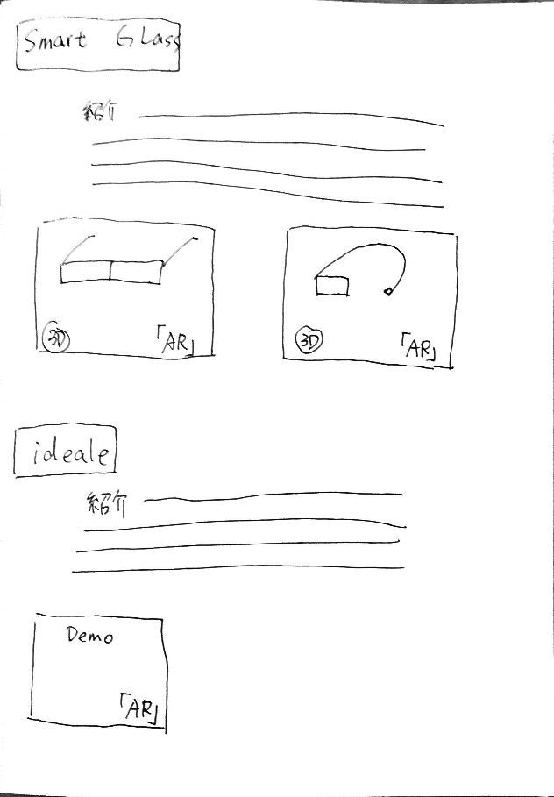

アプリ使って、雑誌を見る時は写真が３Dモデルになります、全方位で見えます、内容を簡単に分かる同時にAR技術を体験できます、そしてDEMOを見る時は、普通な写真が映像になります、ハリーポッターの中の動く魔法新聞のように、面白い体験になります。

試し用アプリは既に作りましたから、技術の問題がありません。

このAR雑誌の目標人物は：

* 社員、AR技術を内部推進して、先端技術を体験します。
* 採用、会社説明会で、学生達に見せると、IDはどんな会社、何の事やっています、簡単に分かる。深い印象残ります、入社する可能性が高くなる。
* お客様、個人投資家と相談、販売の時に、良いサンプルになります。証拠なしより販売推薦も少々簡単になります。